WAF攻防-菜刀&冰蝎&哥斯拉&流量通讯&特征绕过&检测反制&感知

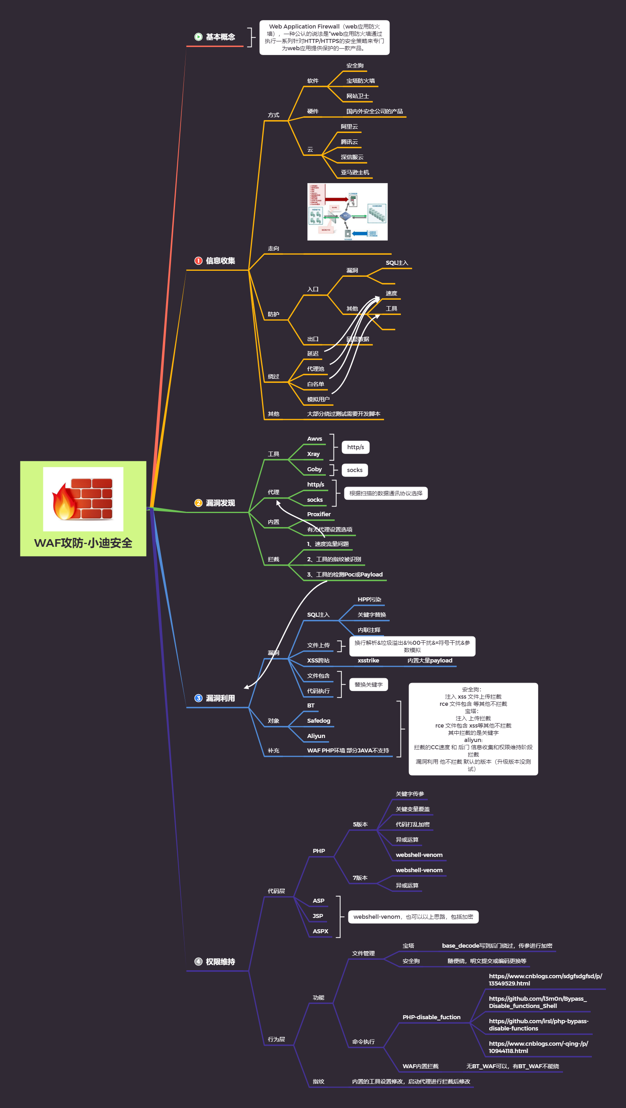

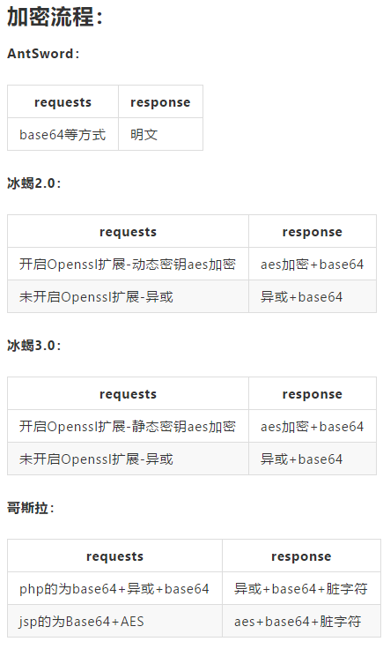

演示案例：

* 菜刀-流量&绕过&特征&检测
* 冰蝎-流量&绕过&特征&检测
* 哥斯拉-流量&绕过&特征&检测

涉及资源：

[补充：涉及录像课件资源软件包资料等下载地址](https://docs.qq.com/doc/DQ3Z6RkNpaUtMcEFr)